Informationskväll FÖRSVARSMAKTSHUND

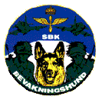

Vill du veta mer om…
… vad en försvarsmaktshund är?
… vilka krav som ställs på din hund?
… vilka krav som ställs på dig?
… Försvarsmakten
… hur man utbildar sig
… hur roligt man kan ha med sin hund
… vad man gör

Kom till informationskväll 7 november 18.30
Klubbstugan Jönköpings Brukshundklubb

Tjänstehundssektorn

